FM-246-2015
26 de marzo de 2015

Dr. Carlos Palacio
Universidad de Antioquia

Estimado Dr. Palacio:

Hemos sido comunicados por la Oficina de Asuntos Internacionales y Cooperación Externa que se aprobó su viaje a Costa Rica, para lo cual se pondrán en contacto con usted para la reserva de su pasaje.

Por otra parte, le solicitarán comprar un seguro de viaje como requisito por parte de la Universidad de Costa Rica, además se requiere que cuente con la vacuna de fiebre amarilla al menos diez días antes del viaje y enviar copia del documento que certifique su aplicación.

Estaré recogiéndolo en el aeropuerto para traerlo al hotel. En los próximos días estaré enviando el programa definitivo y las pautas para el evento del 27 al 29 de abril durante su estadía.

Mi dirección de Skype es luis.villalobos.solano por si desea ampliar más información y mi teléfono es 506+ 89108410.

Cordialmente,
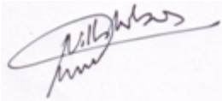

Dr. Luis Bernardo Villalobos Solano
Decano

Cc: Archivo

lbm

